 kids cup 
17 febbraio 2011 PALALOTTICI
memorial Filippo Sodano
manifestazione riservata alle categotie ragazzi/e cadetti/e

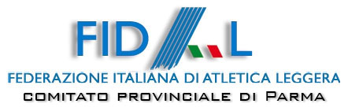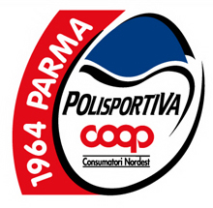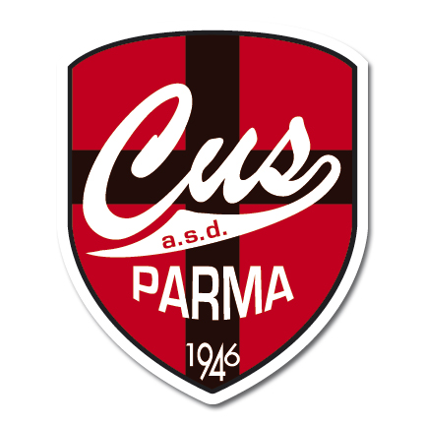

ritrovo ore 16 chiusura iscrizioni ore 16,15

ora | gara | categoria | anno
16,30 | lungo | cadette | 96/97
16,30 | alto | ragazze | 98/99
16,’30 | 150 | ragazzi | 98/99
17,20 | lungo | cadetti | 96/97
17,20 | 150 | ragazze | 98/99
17,20 | alto | ragazzi | 98/99
17,50 | 150 | cadette | 96/97
18,10 | 150 | cadetti | 96/97
18,30 | premiazioni

Norme di partecipazione
o Gli atleti possono partecipare a due gare.
o La gara è aperta alla partecipazione di tesserati C.S.I. e F.I.D.A.L. e studenti
non tesserati purchè in regola con la Certificazione Sanitaria.
o PREMIAZIONI: saranno premiati i primi 6 classificati di ogni gara con medaglia, e il gruppo più numeroso.
o Il C.S.I., l’Associazione Sportiva Dilettantistica FMI Parma Sprint, e la Società COOP Nord Est declinano ogni eventuale responsabilità per incidenti che potrebbero accadere a persone, o cose, prima, durante e dopo lo svolgimento della manifestazione.
o Per ulteriori informazioni
RENATO CONTE tel 338 7718696
È possibileper le scuole inviare le iscrizioni via email VESCOVI MICHELE 338 3622152 mikovescovi@alice.it
mentre per le societa’ di atletica utilizzando il modulo iscrizione che troverete sul sito fidalparma nella sezione regolamenti

